**Комплексна інформаційно-аналітична система управління фінансово-господарською діяльністю в м. Києві**

**КІАС «УФГД»**

**Фінансове планування й аналіз**

Зміст

1. Підсистема «Фінансове планування й аналіз» 3

1.1. Створення мережі установ 3

1.2. Реєстр кошторисів. 9

1.3. Реєстр розподілів. 16

# Підсистема «Фінансове планування й аналіз»

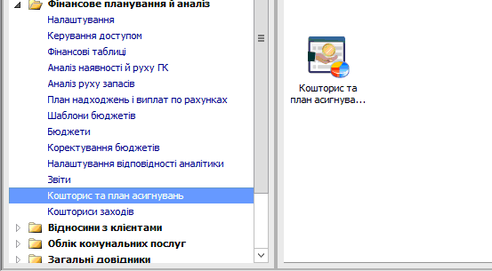

Рис. 1

Роботи з формування кошторисів та планів асигнувань. проводяться в модулі «Кошторис та план асигнувань».

## Створення мережі установ

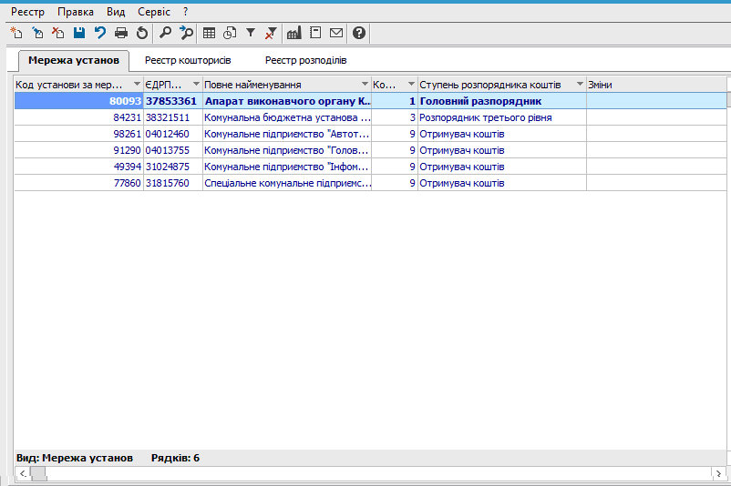

Рис. 2

На закладці **Мережа установ** формується мережа розпорядників бюджетних коштів для казначейства, вносяться зміни в дані організацій. По клавіші **Ins** створити новий запис, або по клавіші **F4** змінити дані.

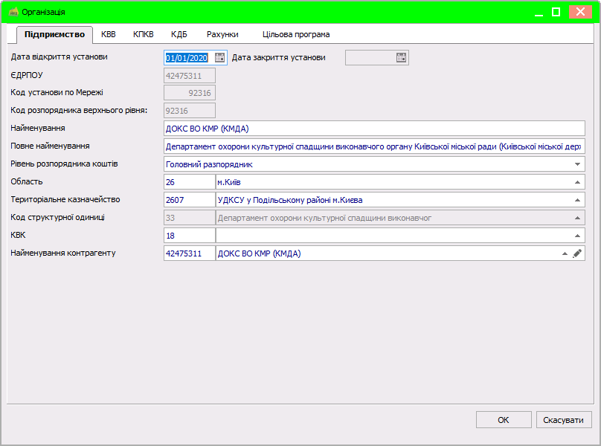

Рис. 3

При створенні нової установи в мережі установ, обов’язково треба заповнити всі поля описані нижче.

На вкладниці «Підприємство» заповнюються поля:

* Дата відкриття установи
* ЄДРПОУ
* Код установи по Мережі
* Найменування установи
* Повне найменування установи
* Рівень розпорядника
* Область
* Територіальне казначейство
* КВК
* Найменування контрагента (використовується для автоматичного формування виписок при створенні розподілу)

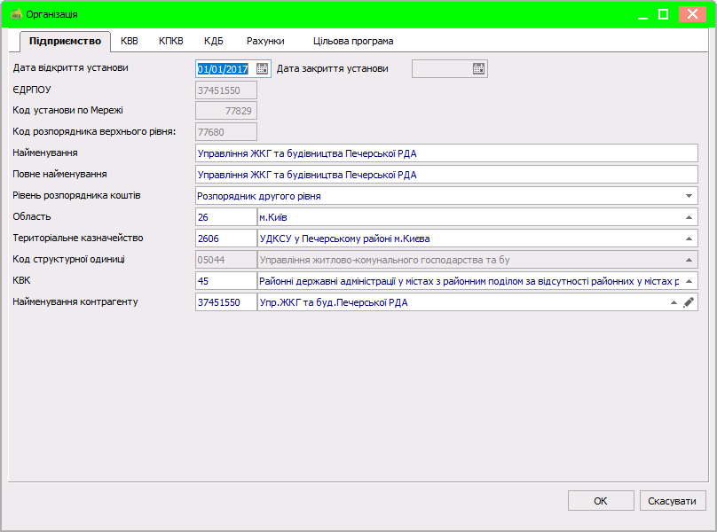

Рис. 4

На вкладці КВВ (код відповідального виконавця) зазначається відповідний код у форматі ХХХУ, де ХХХ перші три знаки КПКВ, У – рівень розпорядника коштів.

Данні у віконце КВВ додаються по клавіші “Insert” та обирається потрібний з довідника.

Аналогічно заповнюються данні по КПКВ, КДБ (коди доходів бюджету для спец.коштів) та рахунки установи (для проведення розподілів).

Всі данні які були заповнені на Вкладці «Підприємство» та «КВВ», служать для формування друкованої форми для казначейства, а також для експорту файлів у форматі казначейства.

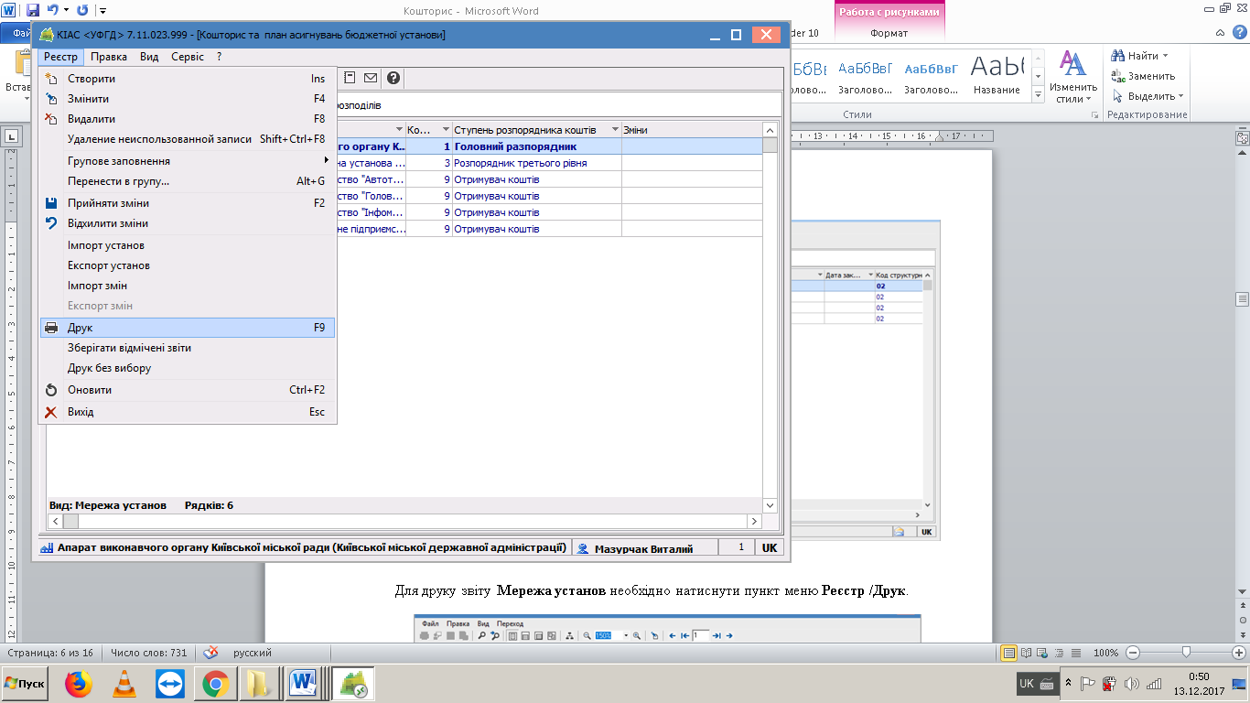

Рис. 5

Для друку звіту **Мережа установ** необхідно натиснути пункт меню **Реєстр /Друк**. Одноразово налаштовуємо меню звітів:

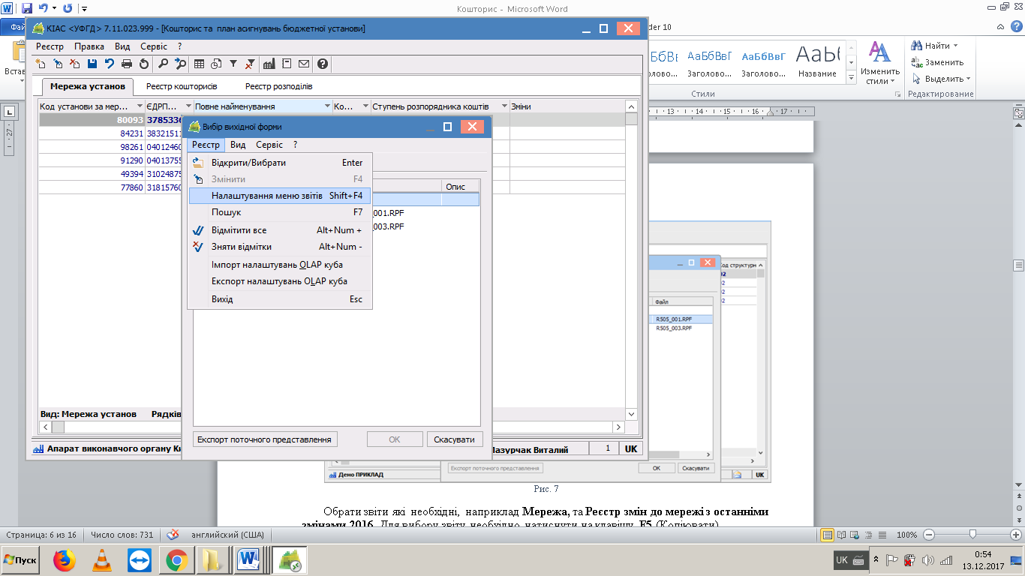

Рис. 6

Обрати звіти, які необхідні, наприклад **Мережа,** та **Реєстр змін до мережі** . Для вибору звіту необхідно натиснути на клавішу **F5** (Копіювати).

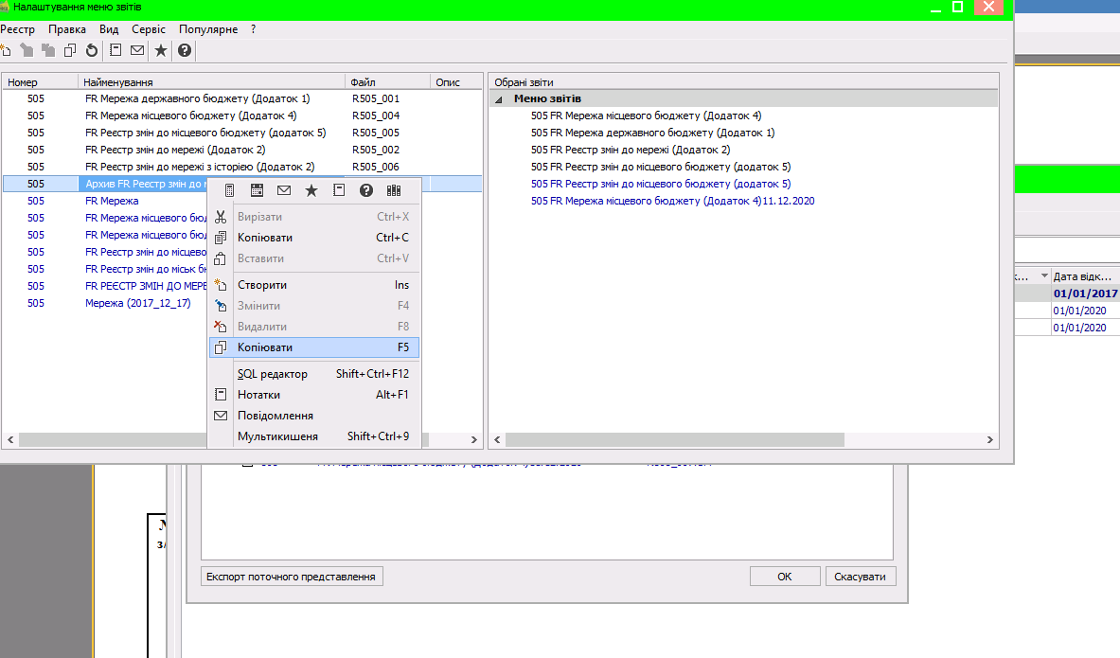

Рис. 8

Обираємо потрібний звіт та друкуємо.

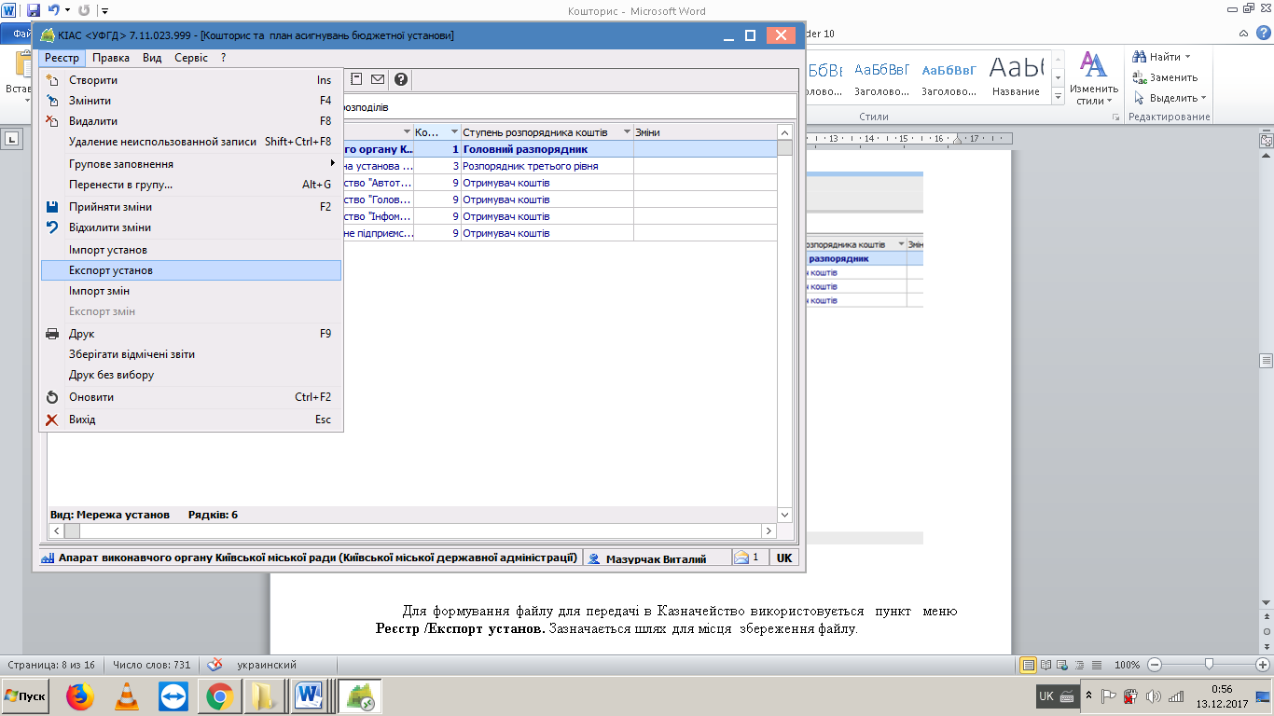

Рис. 9

Для формування файлу для передачі в Казначейство, використовується пункт меню **Реєстр /Експорт установ.** Заповнюємо дату, КВК, бюджет та позначки у відповідних полях, Ок. Зазначається шлях для місця збереження файлу.

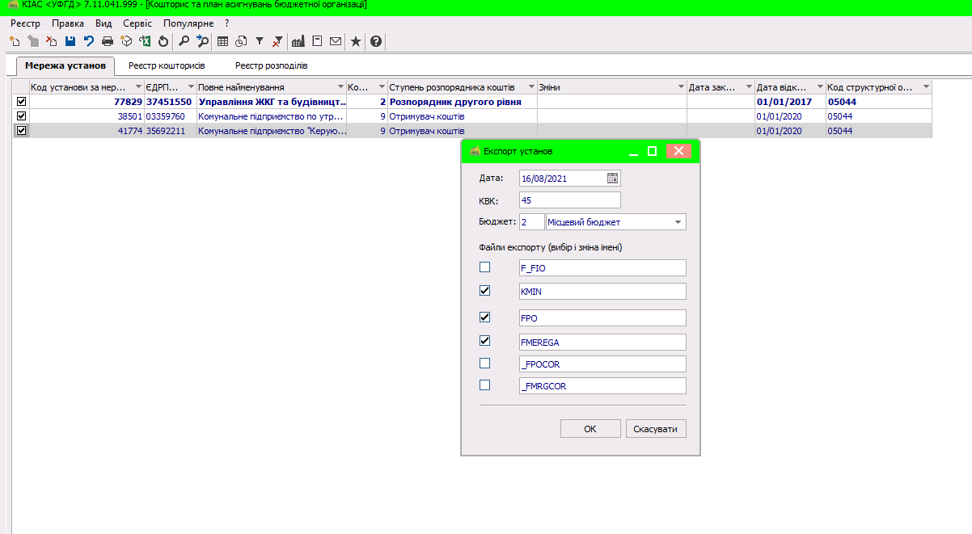

Рис. 10

## Реєстр кошторисів.

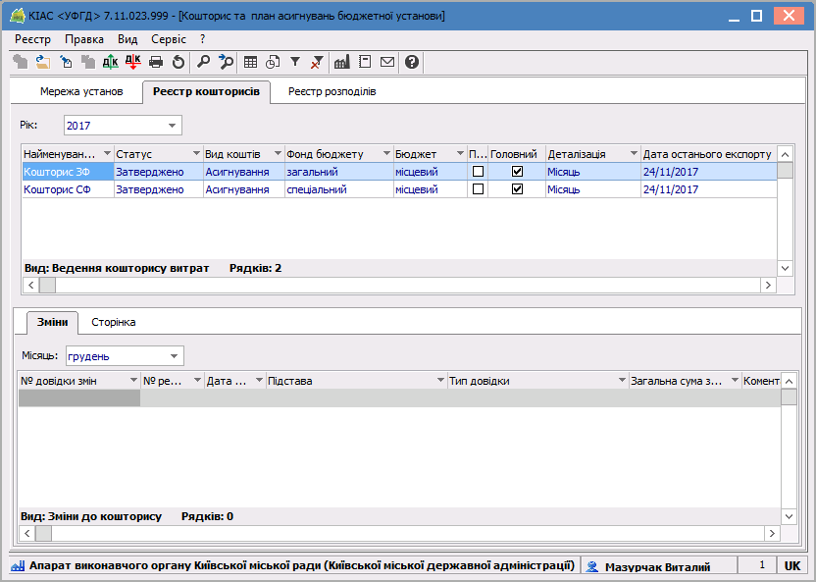

Рис. 11

На закладці **Реєстр кошторисів,** вносяться плани асигнувань в розрізі детальних КЕКВ, вносяться довідки про зміни в них у поточному бюджетному році.

Існують шаблони Кошторис ЗФ (загальний фонд), Кошторис СФ(спеціальний фонд), Кошторис ДБ (державний бюджет). Заходимо в потрібний подвійним кліком.

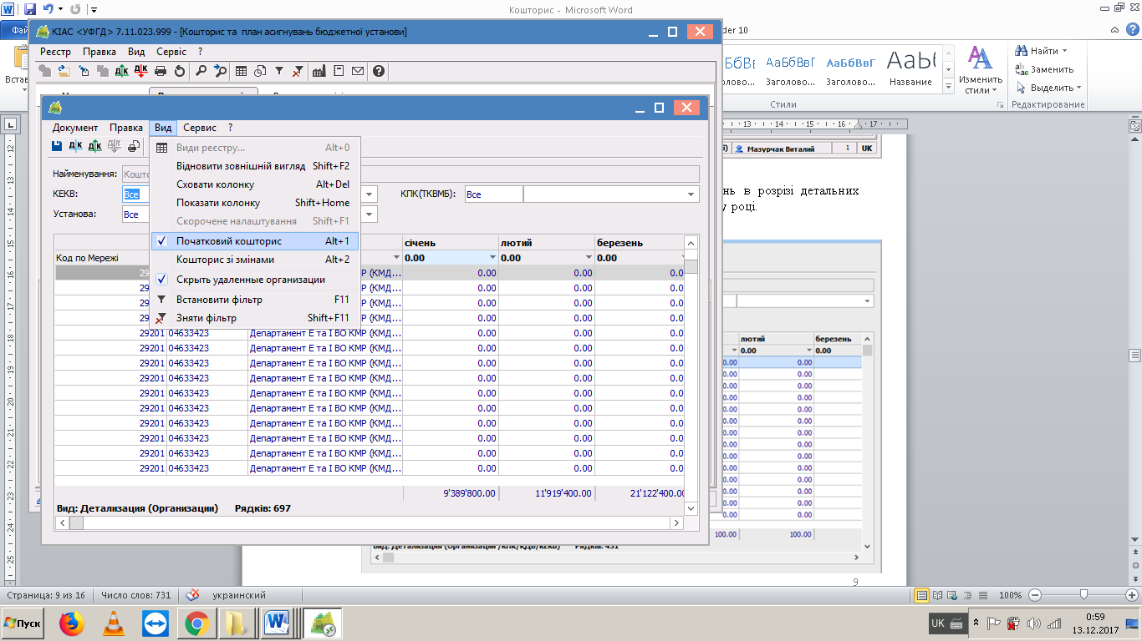

Рис. 12

Для заповнення первісного кошторису, необхідно зайти в кошторис, натиснути пункт меню **Вид /Початковий кошторис**.

У відповідних полях обрати **Установу** та **КПКВ**, по якому буде внесений кошторис, та проставити відповідні суми в розрізі КЕКВ та місяців по плану асигнувань, зберегти та закрити. Якщо заповнюється Кошторис СФ, обов’язково в розрізі КДБ (кодів доходу: 602400, 25010100, 25020100 та інші. Після введення всіх даних ,натиснути Дт /Кт синій, обрати типову операцію-провести, потім натиснути Дт / Кт зелений, передати проводки в Головну книгу.

Для друку кошторису, через меню **Реєстр / Друк**, обирати звіт **Кошторис або План асигнувань**

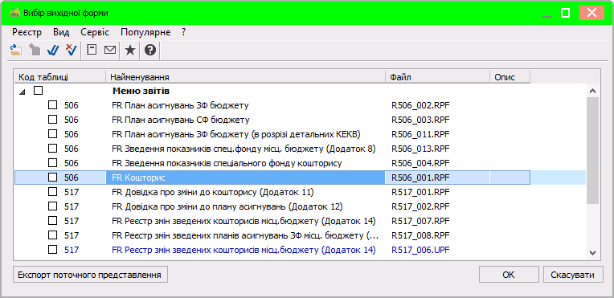

Рис. 13

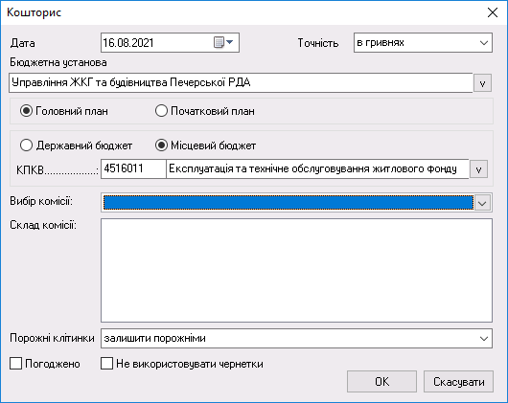

Рис. 14

В параметрах звіту обрати відповідні налаштування:

* Головний або початковий план (Постійний чи тимчасовий кошторис);
* Місцевий бюджет;

Обрати установу (для формування кошторису), або залишити пустим (для формування зведеного кошторису, попадуть данні по всім установам з мережі); КПКВ.

При необхідності можна обрати комісію та якщо кошторис погоджують, відмітити «Погоджено».

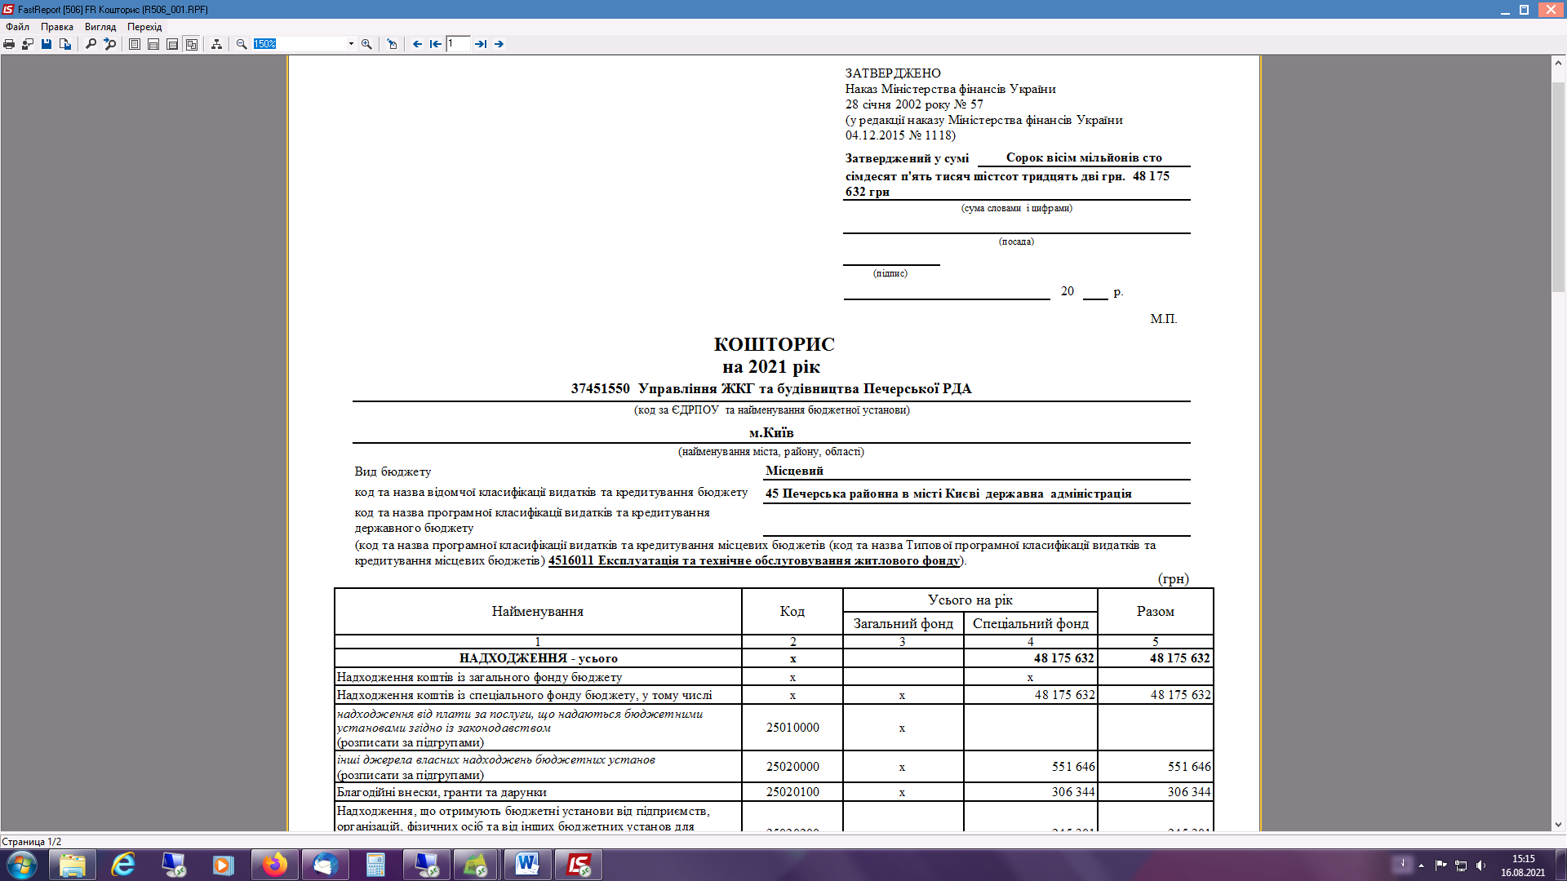

Рис. 15

Для створення змін до плану асигнувань, в нижній частині вікна обираємо закладку **Зміни,** обираємо місяць та по клавіші **Ins** створюємо довідку.

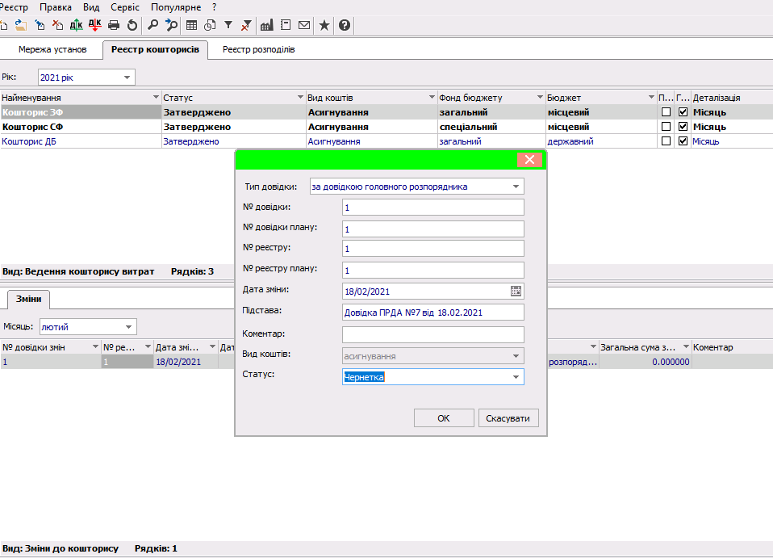

Рис. 16

Заходимо, обираємо КЕКВ , Установу та КПКВ. У стовбці **Зміна**, потрібного місяця ставимо суми. Після внесення змін, можна роздрукувати довідку про зміни

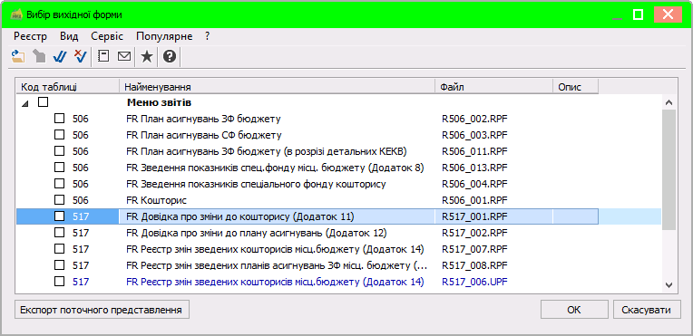

Рис. 17

Також є можливість друку Додатків 8, 9, 10 зведених кошторисів та 14, 15 16, реєстрів змін до зведених кошторисів.

В систему вносяться данні по детальним КЕКВ, з помісячним розписом.

Звіти, що формуються системою будуть автоматично переформовуватись у визначений законодавством вигляд, а саме:

Кошторис – буде річним в розрізі детальних КЕКВ;

План асигнувань – буде помісячним в розрізі скорочених КЕКВ.

Те саме стосується і інших звітів.

Також є можливість друку Плану асигнувань в розрізі детальних КЕКВ

Експорт файлів dbf для казначейства формується наступним чином.

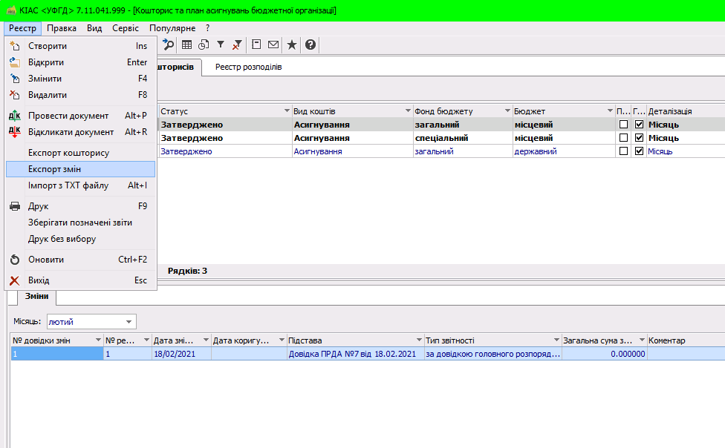

Рис. 18

Курсор повинен знаходитись на кошторису, по якому буде формуватися файл. По пункту меню **Реєстр /Експорт кошторису** (для експорту кошторису) або **Експорт змін** (для експорту довідок про зміни). Далі зазначається шлях для збереження файлу.

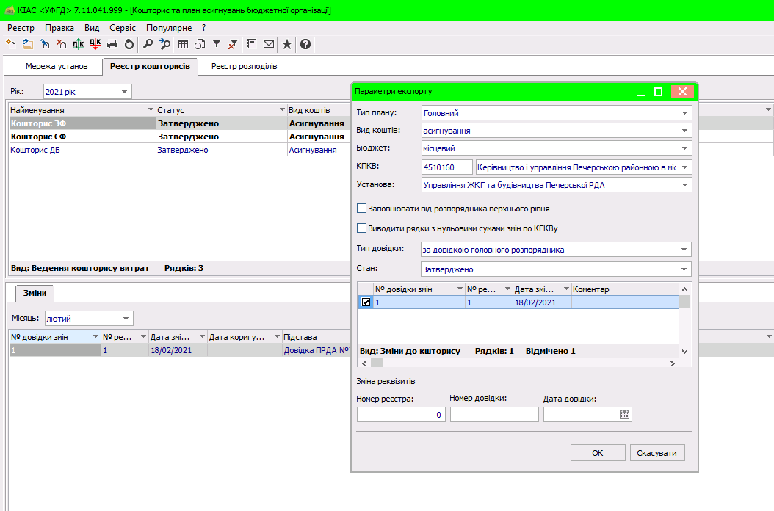

Рис. 19

Налаштовуються параметри експорту файлу. Обираються довідки, які необхідно експортувати для казначейства, та натиснути кнопку **ОК**.

## Реєстр розподілів.

На вкладці **Реєстр розподілів** формуються розподіли відкритих асигнувань бюджетних установ для казначейства. Клавішою «**Insert**», створюємо розподіл:

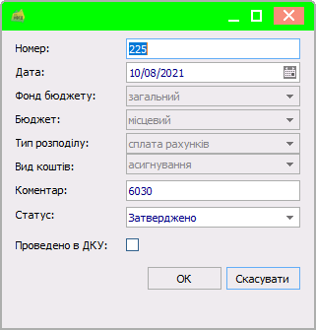

Рис. 20

При створенні розподілу, обирається Установа, КПКВ та КЕКВ, по якій буде здійснено розподіл з особового рахунку.

Система постійно контролює план асигнувань для недопущення проведення розподілу без відкритих асигнувань.

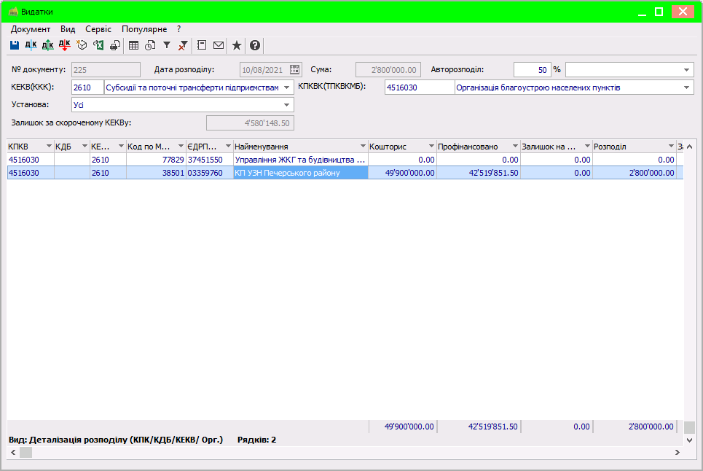

Рис. 21

Для експорту розподілу в форматі ДКСУ відмічаємо потрібний та використовуємо меню Реєстр / Експорт в форматі ДКСУ

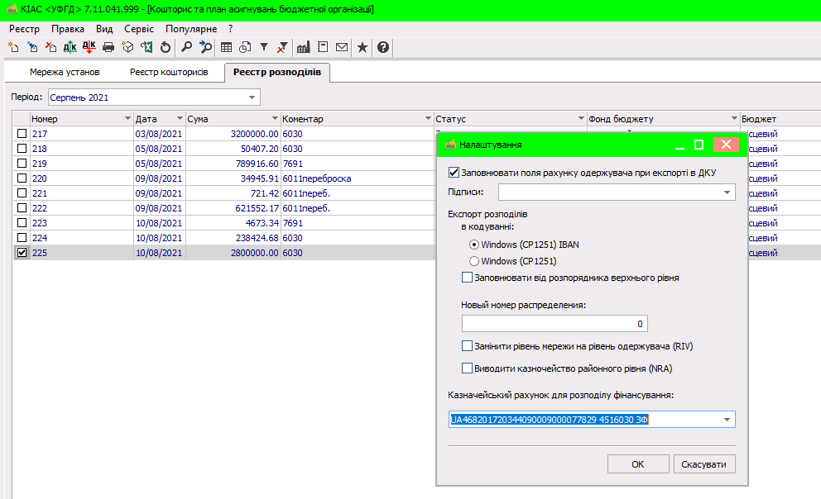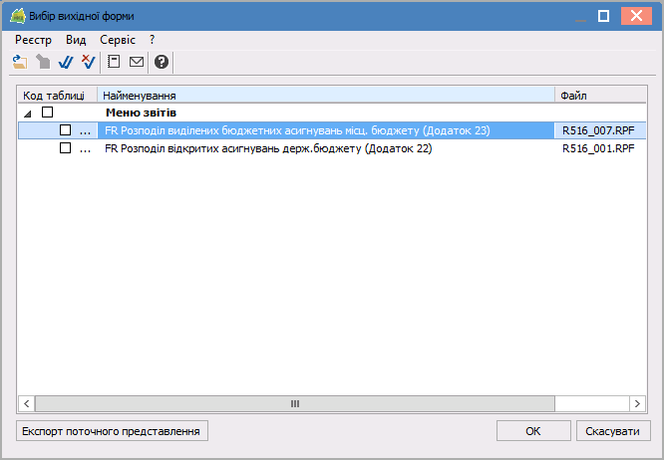

Рис. 23

Друк розподілу проводиться по пункту меню **Друк.**